КЕНАЩЫ ОРТА МЕКТЕБІ БОЙЫНША
І ЖАРТЫЖЫЛДЫҚТА ЖҮРІЗІЛГЕН ТӘРБИЕ ЖҰМЫСЫНЫҢ ЕСЕБІ

Есеп беруші: Ерболат Адай

2017-2018 оқу жылы
Елбасымыз Нұрсұлтан Әбішұлы еліміздің жан-жақты дамып, өркендеуі мақстында биыл қазақстан халқына «Болашаққа бағдар: рухани жаңғыру» атты тақырып аясында мақаласын жариялаған болатын. Көрегендігі мол, мақсаты айқын елбасымыз болашаққа бағдар беріп, еліміздің барлық саласын атап, ерекше мән беріп өтті. Осы уақытқа дейін біздің еліміз қаншама қиын күндерді артқа тастап, бүгінгі күні қапыштап,дамып әлемдік деңгейде өз орнын алды. Ендігі алға қойған мақсатымыз біздің елді болашақтада тек биікке жетелейтініне біз сенміз. Елбасымыздың мақаласы негізгі бес бағытын алар болақ біздің болашақ ұрпақ тәрбиелеу мақсатында оның ішінде мектеп жасындағы балаларды тәрбиелеуде аса ерекше рөлі атқарады. Мен тәрбие бөлімінің меңгерушісі ретінде мектепішілік тәрбие жоспарына бірнеше бағыты бойынша іс-шаралар ұйымдастырылып, өткізілді. Мектептің астыңғы қабатында елбасы жолдауына байланысты стенд ілінді.
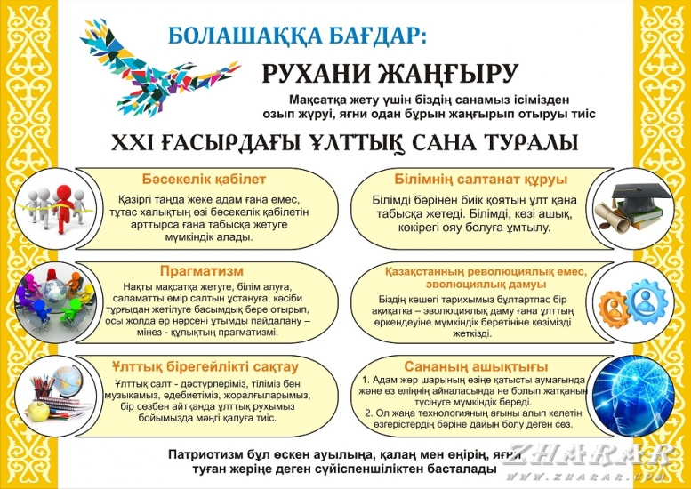
«Тәрбиесіз берілген білім – адамның қас жауы»,-деген екен ұлы ғұлама әл - Фараби. ал Жан - Жак Руссо «Бала туылғанда ақ қағаздай болып туады, оның үстіне шимайды қалай салсақ» қағаз бетіне солай түседі, бала тәрбиесі сол сияқты... 12 жылдық білім берудің кіріспе кезеңі екені бәрімізге белгілі, сондықтан, ең алдымен мектептің материалдық-техникалық базасын нығайтуы өзекті мәселелердің бірі болып саналады.
Әр оқу жылының қыркүйек айының басында мектептің іші толық заман талабына сай мұғалімдер күшімен безендірілді: әр сынып бөлмесінде сабаққа қажетті көрнекіліктер, стенд, формулалар т.б. ілінген; мәжіліс залы, асхана, спорт зал толық безендірілген;
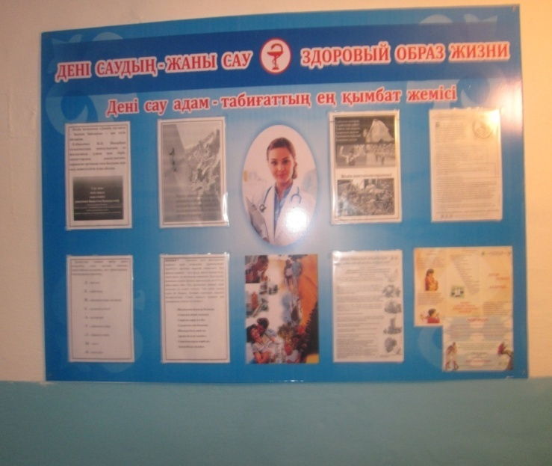
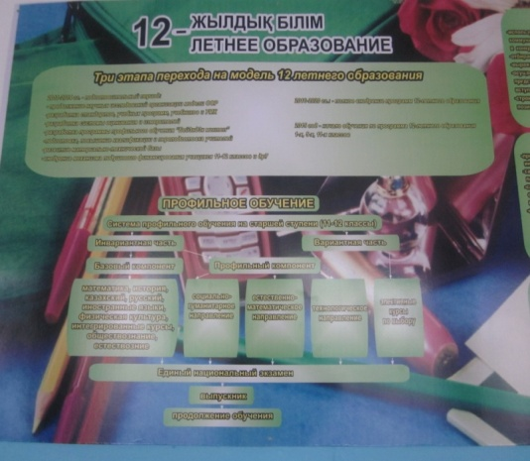

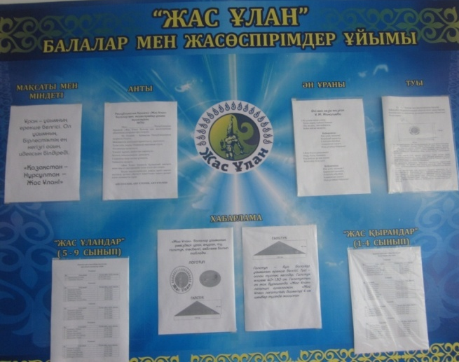
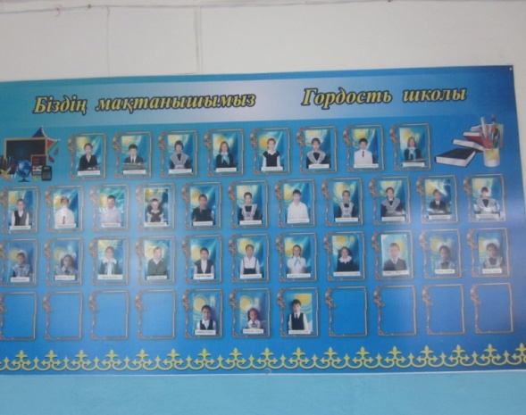

2017-2018 оқу жылында мектептің 75 оқушысы барлығы қазан айынан бастап ыстық тамақпен қамтылған. Атап айтсақ, әр түрлі статустарына байланысты «Жаппай білім беру қорынан» 36 оқушыны «Альбина» жауапкершілігі шектеулі серіктестік басшысы Акимбаева Индира тамақтандырды. Қалған оқушы болса әр түрлі тағам түрлерімен ақылы тамақтанды. Мектеп асханасы толық жабдықталған, ыдыс-аяқ жеткілікті. Балалар күн сайын ішетін таза қайнатылған ауыз суымен қамтамасыз етілген. Әр түрлі статусқа сай «Жаппай білім беру қорынан» теген тамақтанатын 36 оқушы күн сайын 182,00 теңге көлеміндегі қаражатқа тамақтанады. Ал оқу жылы аралығында жаппай білім беру қорынан 4 рет көмек алды. Қыркүйек айында канцелярлық товарлар таратылып, желтоқсан айында жаңа жылдық кулек пен әр 36 оқушыға 7600 теңге көлемінде ақшалай қаражат таратылды.
2017-218 оқу жылы басталмас бұрын тәрбие жұмысының жылдық жоспары бекітіліп, тәрбиенің мақсаты құрылып өз күшіне 1-қыркүйек күнінен бастап күшіне енді.
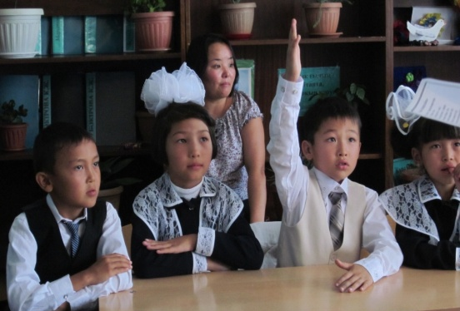
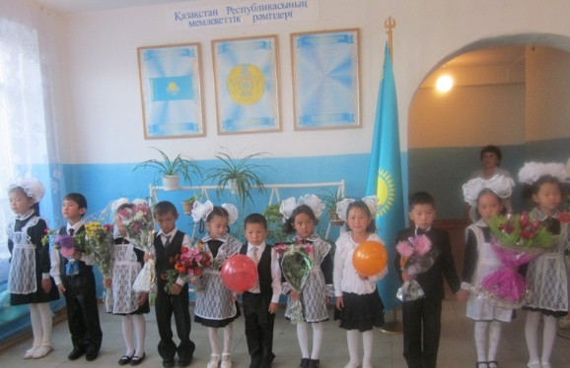
1-қыркүйек күні барлық сыныптарда сынып жетекшілердің ұйымдастыруымен «Мен елімнің патриотымын» атты сынып сағаттары өтті. 6-сынып жетекшісі Әбіда Н.И-қызы осы тақрыпта ашық сабақ ұйымдастырды.
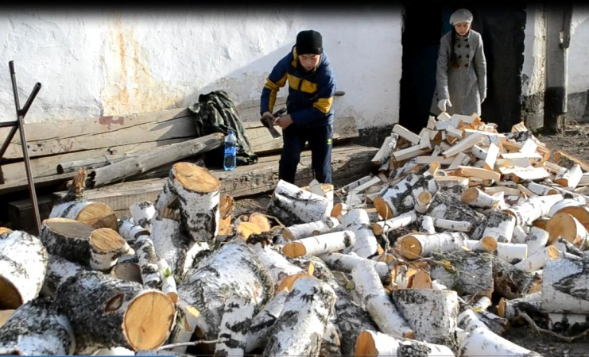
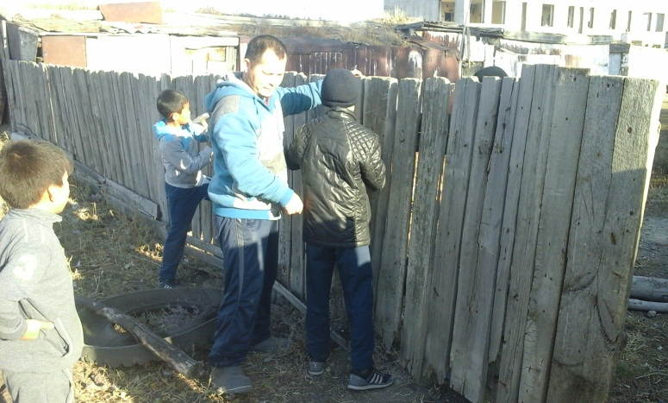
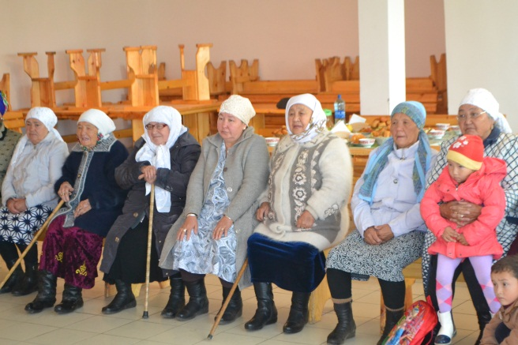
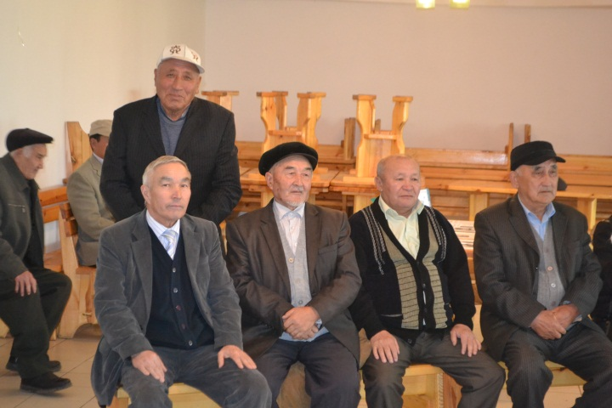
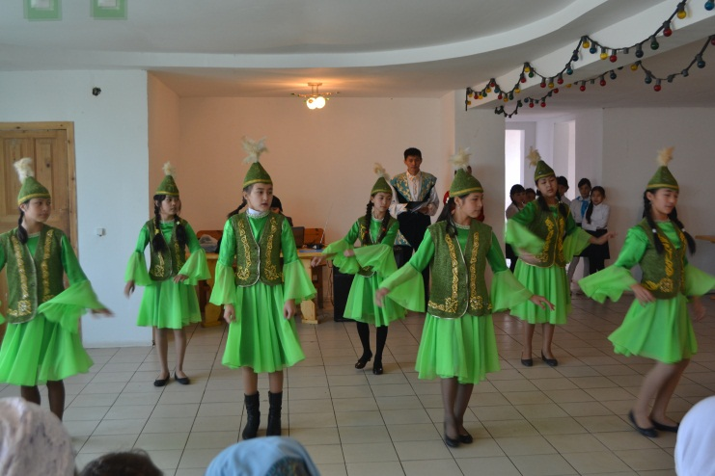
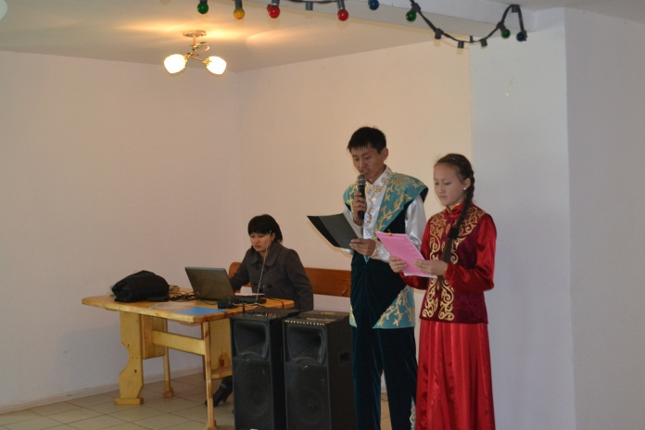
Оқу жылының басталуымен атқарылған іс-шаралардың өткен мерекелердің бірегейлеріне тоқталып кетсек «Денсаулық фестивалі» өте жақсы деңгейде өтті. «Үлкенге құрмет кішіге ізет» дегендей ізгіліке ұлағаттылықа жас ұрпақты тәрбиелейтін мереке «Қарттар күні» осы күні ауыл әкімшілгімен бірлесіп ас беріліп концерт қойылды. Қазан айында мектеп оқушыларынан құрылған «Асар» тобы ауылымыздың қарт тұрғындарына көмек көрсетті.
Елбасының «100 нақты қадам» ұлттық жоспарын жүзеге асыру мақсатында Кенащы орта мектебінің оқушыларымен «Адал ұрпақ» ерікті мектеп клубы өткен жылдың қараша айында құрылды. «Адал ұрпақ» тобының жетекшісін сайлап, мүшелерін топ қатарына қосты. «Адал ұрпақ» тобын жетекшілікке 6 сынып оқушысы Турисбеков Тұрар алынып, 6-10 сыныптар арасынан 50 оқушы және 18 мұғалім «Адал ұрпақ» тобына мүшелікке өтті.

«Адал ұрпақ» ерікті мектеп клубының
Мақсаты:
Рухани адамгершілік және азаматтық - патриоттық тәрбиелеу. Сыбайлас жемқорлыққа қарсы мәдениетті қалыптастыру және сыбайлас жемқорлыққа мүлдем төзбеушілікті көрсететін құндылықтар жүйесін сақтау және нығайту, оқушылардың заң талаптарын сақтауға ынтасын қалыптастыру.
Міндеті:
Мектепте сыбайлас жемқорлыққа қарсы мәдениетті қалыптастыру, сыбайлас жемқорлыққа қарсы көзқарасты нығайту бойынша бастамаларды көтермелеу, сыбайлас жемқорлыққа қарсы сипаттағы іс-шараларды ұйымдастыру болып табылады.
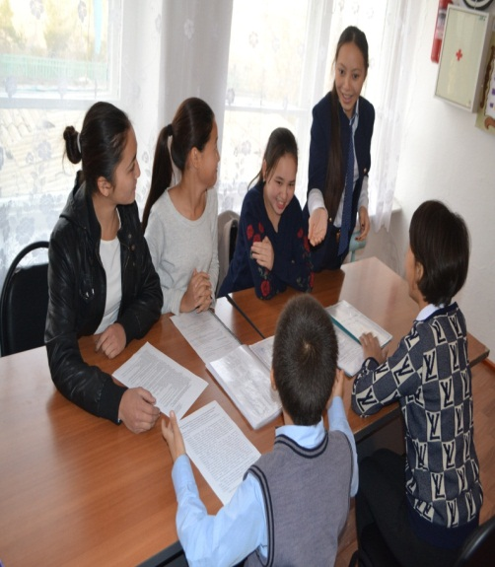
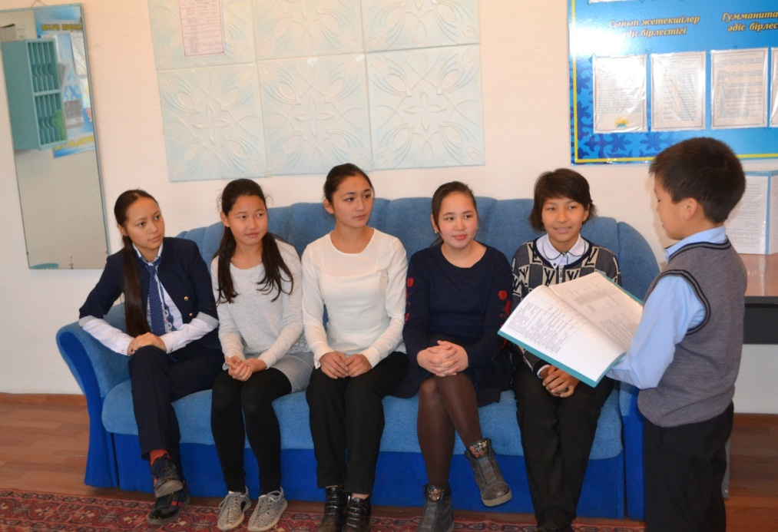

Қазақстан Республикасының сыбайлас жемқорлыққа қарсы мәдениетті қалыптастыру бойынша атқарылған жұмыстар туралы ақпарат

Елбасының «100 нақты қадам» ұлттық жоспарын жүзеге асыру мақсатында Кенащы орта мектебінде «Адал ұрпақ» тобының жетекшісін сайлап, мүшелерін топ қатарына қосты. «Адал ұрпақ» тобын жетекшілікке жас маман Ілияс Салтанат Нұрланқызы алып, 5-11 сыныптар арасынан 12 оқушы «Адал ұрпақ» тобына мүшелікке тағайындалды. Жоспарға сәйкес Адал ұрпақ ерікті мектеп клубының топ мүшелері 1-11 сыныптар арасында Сыбайлас жемқорлыққа қарсы насихаттау жұмыстарын жүргізіп, мәліметтік мәні бар азамат және мемлекет арасындағы қарым – қатынастардың мәні, құқықтар мен міндеттер жайлы парақшалар таратылды. Мектеп кітапханасында «Парасатты азамат» бұрышы көрмесі ұйымдастырылып, оған бастауыш, орта буын, жоғарғы сынып оқушылары қатыстырылды. Мектеп оқушылары арасында «Жемқорлыққа жол жоқ!»тақырыбында сурет көрмесі ұйымдастырылып, үздік жұмыстармен көзге түскен 4 сынып оқушылары Ақсары Гүлбахрам, Байбулатов Баймурат, Махметова Аружандар марапатталды. «Біз жемқорлыққа қарсымыз!» «Жемқорлықпен күресу басты міндетіміз» тақырыбында сынып сағаттары өткізілді. Адал ұрпақ ерікті мектеп клубының жетекшісі Салтанат Нұрланқызы мектеп ұжымы назарына Мемлекеттік қызмет- елдің мүддесіне адал еңбек атты баяндамасын ұсынғанын мәлімдейміз.
Кенащы орта мектебінде 2017 жылдың 10 - 20 қазан аралығында Қазақстан Республикасының сыбайлас жемқорлыққа қарсы мәдениетті қалыптастыру бойынша мынандай ісшаралар атқарылды:
- 18 қазанда 9-11 сыныптар арасында «Сыбайлас жемқорлық туралы не білеміз?» тақырыбында эссе жазу байқауы өткізіліп, жақсы жазылған жұмыстар әділ қазылар анықтап, мадақтама тапсырылды. (13 оқушы қамтылды);
- 19 қазанда 8-11сыныптар үшін, жасөспірімдер арасында заң нормаларын түсіндіру негізінде мектеп инспекторымен бірге «Мектеп жемқорлыққа қарсы» тақырыбымен сынып сағаттары өткізілді. (35 оқушы қамтылды)
- 5-10 сыныптар арасында ерікті «Адал Ұрпақ» клуб ұйымы құрылды.
- Сыбайлас жемқорлыққа қарсы мәдениеттілікті қалыптастыру негізінде «Парасатты азамат» бұрыштары ұйымдастырылды.
Кенащы орта мектебінің «Адал Ұрпақ» клубы биылғы оқу жылында ауданымызда алғаш өткізілген «Адал Ұрпақ» клубының жемқорлықты болдырмау мақсатында ұйымдастырылған іс-шарасына қатысып келді. «Білетініміз бір тоғыз, білмейтініміз тоқсан тоғыз» - демекші алдағы уақытта осы клубтың жұмысын жандандыру мақсатында мектебімізде әлі де жұмыстар атқарыла береді.
«Біздің таңдауымыз - заңды мемлекет»

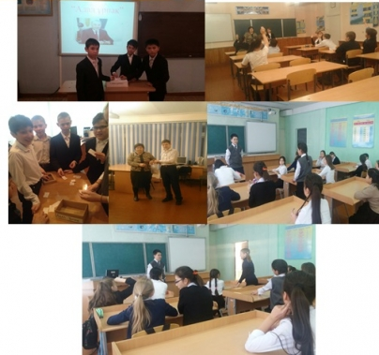
«Сынып басшысын сайлау» (1-4 сын)

Мемлекет басшысы Нұрсұлтан Назарбаевтың «Болашаққа бағдар: рухани жаңғыру» атты мақаласының жарияланғанына да төрт айға жақын уақыт өтіпті. Қоғамдық сананы жаңғыртуды мақсат еткен осынау идея тәуелсіз Қазақстан тарихындағы ең ауқымды және ең маңызды жобалардың бірі болып отыр. Өйткені, бұған дейінгі мемлекеттік бағдарламалардың бәрі экономиканы, әлеуметтік және саяси салаларды дамытуға негізделсе, «Рухани жаңғыру» тұтас бір халықтың тұрмыс-тіршілігін, болмысын, салт-дәстүрін жаңғыртпақ.
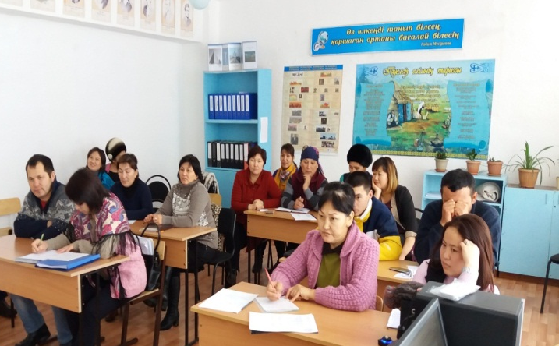
Енді осы 4 ай ішінде не өзгерді? Халықтың санасын жаңғыртуға бағытталған қанша және қандай шаралар атқарылуда? Елбасының өзі «Рухани жаңғырудың» ұзақ мерзімді жоба екенін, оны жүзеге асыруда асығыстық танытпау керек екенін бірнеше рет айтқан болатын. Яғни, бұл бастама науқаншыл көп бағдарламаның бірі болып қалмауы керек.
Иә, қазір «Рухани жаңғыру» аясында деген тіркеспен жер-жерде, аудан, облыс көлемінде жүздеген іс-шара өтті. Бұл шаралар тізбегі әліге дейін жалғасуда. Олардың қатарында түрлі экспедициялар, ғылыми конференциялар, мәдени және спорттық шаралар, тіпті қоғамдық жұмыстар да бар. Ал, аудан білім бөлімі тарапынан осы «Рухани жаңғыру» бағдарламасын жүзеге асыру және ғылыми зерттеу жұмыстарын ұйымдастыру мақсатында арнайы жобалар құрылып, жүзеге асуда. «Рухани жаңғыру» бағдарламасында бойынша мектебімізде «Туған жерге тағзым» және «Өлкетану», ақын-жазушылардың шығармашылығы бойынша «15 кітап» және «Кел, билейік» атты үйірме жұмыстары іске асырылуда.
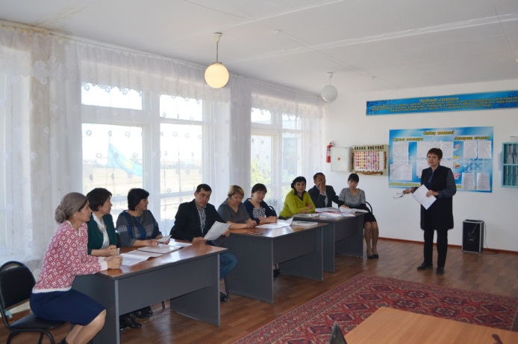
Мектебімізде сынып жетешілер бірлестігі бар. Оған 0-11-сыныптар аралығында 12 сынып жетекші жұмыс атқаруда. Биылғы тәрбие жұмысының ерекшелігі «Рухан жаңғыру» бағдарламасы бойынша іс-шаралар, сынып сағаттары тәрбие жұмысының 8 бағыты негізінде жүзеге асуда. Сынып сағаттары әртүрлі тақырыптарды қамтып, оқушылардың шығармашыдығына, ізденпаздығына көп көңіл бөлуде.
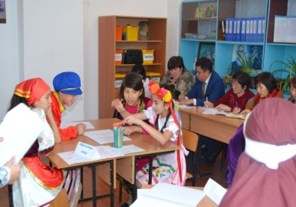
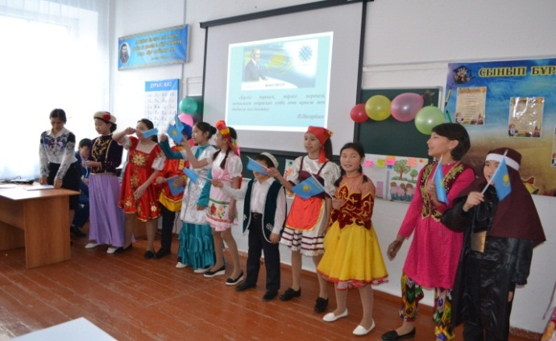
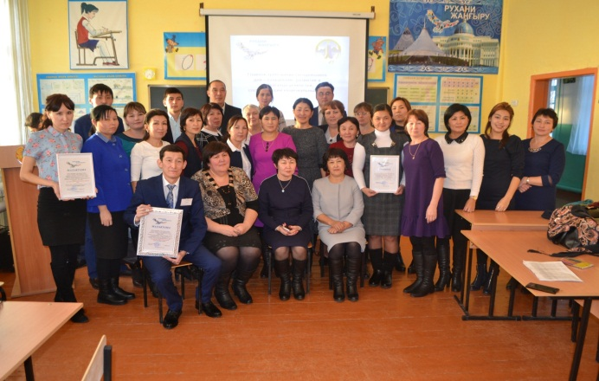
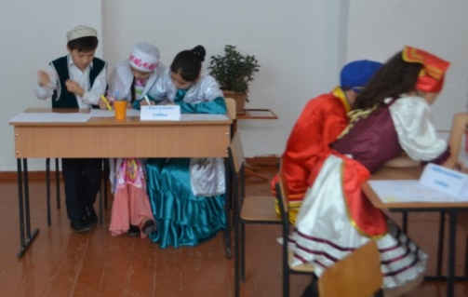
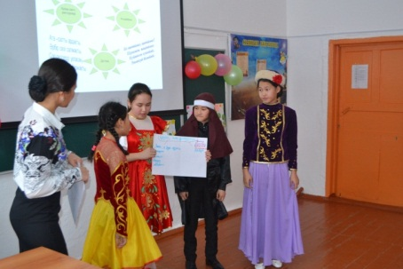
Кенащы орта мектебінде І тоқсан қорытындысы бойынша №2 ата-аналар жиналысы өткізіліп, онда «Латын әліпбиіне көшу – заман талабы» атты баяндама оқылып ата-аналарға білім саласындағы өзгерістер туралы мағұлматтар берілді. Латынға көшу біртіндеп жүзеге асатындығын, уақыт талабы соған әкелгенін сөз етілді. Ата-аналар арасында да екіжақты пікір қалыптасқандығын аңғару қиын емес. Бірі қолдаса, екінші тарап орта буын өкілдеріне қиындық туғызатындығын сөз етті. Қазіргі таңда мектептің әрбір сыныбына латын әліпбиінің жаңа нұсқасы ілініп, сынып жетекшілер оқушылармен жан-жақты жұмыстар атқаруда.
Донской орта мектебінде 20 қараша күні «Мәңгілік ел бастауы- рухани жаңғыру» атты тәрбие ісі меңгерушілерінің аудандық семинары болып өтті. Оған ауданымыздан 13 мектеп тәрбие сағаттарын көрсетіп, тәжірибелерімен алмасып келді. Кенащы орта мектебінен 6-сынып оқушылары мен сынып жетекшісі Әбілда Нұргүл Исақызы, жетекшісі Ерболат Адаймен тәрбие жұмысының 8 бағытының ішінде «Ұлттық тәрбие» бағыты бойынша «Бір шаңырақ астында» атты ашық тәрбие сағатын көрсетіп, оқушылар семинардан жақсы әсер алып келді.
Жалпы, «Рухани жаңғыру» идеясы ұзақ мерзімге жоспарланған жоба. Елбасы осынау жобаны жүзеге асыру арқылы халықтың санасын жаңғыртып, өркениетті қоғам құруды көздеп отыр. Бұл ретте жастарға үлкен жауапкершіліктің артылып отырғанын айта кету керек. Атадан қалған мына жерді, тіл мен дәстүрді сақтап қалу өз алдына, қазіргі ұрпақ Қазақстанды әлемдегі ең дамыған елдердің қатарына қосуы тиіс. «Рухани жаңғыру» болса осы міндетті жүзеге асыруға сеп болатын басты құралға айналмақ.
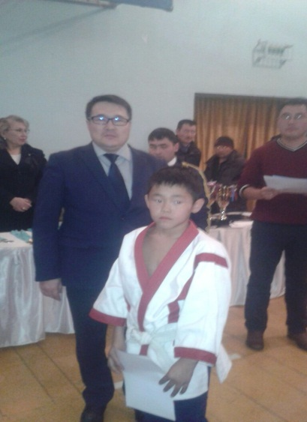
Аудан білім бөлімі тарапынан ұйымдастырылған қазақша күрестен мектебіміздің 4 оқушысы қатысып, 2 оқушымызда жүлделі І орынды қанжығаларына байлап келді. Олар: Сәкенов Ердос 5-сынып, Атантай Әділет 11-сынып. Оқушылардың жетекшілері: жас маман Жеңіс Қасиет пен Даиров Болатбек.
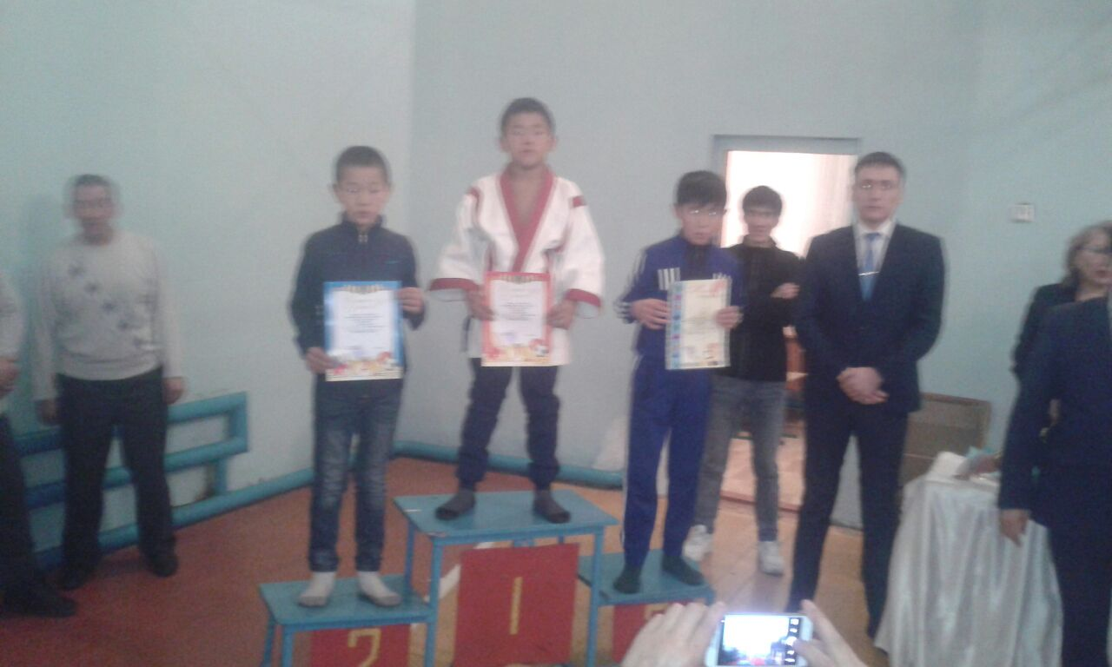

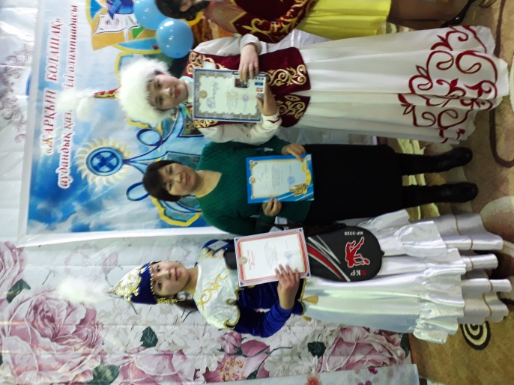
«Рухани жаңғыру» бағдарламасы аясында ұйымдастырылған аудандық «Жарқын болашақ» қазақ тілі олимпиадасына мектебімізден 4 оқушы 4 аталым бойынша бақтарыны сынап, өздерін жақсы жақтарынан көрсетіп келді. Жетекшісі қазақ тілі мен әдебиеті пәнінің мұғалімі Бекболатова Ботагоз Құнанбайқызы. 8-сынып оқушысы Маратова Алуа «Әнші-бұлбұлдар» аталымы бойынша жүлделі І орынды қанжығаласа, ал 10-сынып оқушысы Кусаинова Айнұр «Сөз шеберлері» аталымы бойынша ІІ орынға ие болды. Оқушылардың жетістіктері-мектеп жетістігі. Оқушыларымызға алдағы уақытта да әр түрлі сайыстарға қатысып жүлделі орын ала берулеріне, шығармашылықтарының өсе беруіне тілектеспіз. 1 оқушымыз енді аудан намысын облыстық кезеңде қорғайтын болады. Қазіргі таңда жұмыстар жасалынуда.
Кенащы орта мектебі бойынша Еңбекшілдер ауданының Біржан сал ауданына өзгеруіне байланысты 5-11-сыныптарда тәрбие сағаттары өткізілді. 28 желтоқсан күні 5-11-сыныпар аралығында Біржан сал Қожағұлұлы туралы ақпарат беріліп, жан-жақты түсіндіру жұмыстары жүргізілді. Тәрбие сағатына 25 оқушы қатысты. Біржан сал Қожағұлұлының үш өнерді тоғысырған ерекше өнер иесі екендігі сөз болды. Оқушылар Біржан сал туралы қосымша сұрақтар қойып, сол туралы ақпарат алды. Тәрбие сағатында Біржан сал Қожағұлұлы туралы қазіргі таңда еліміздің түкпір-түкпірінде көше аттары, Көкшетау қаласында колледж, сонымен қатар ауданымызда музыка мектебі, ескерткіш бар. Бұған қоса, енді ауданымыздың аты Біржан сал ауданына өзгерді. Бұның барлығы «Рухани жаңғыру» бағдарламасы аясында жасалып жатқан игі шаралар екендігі сөзсіз.
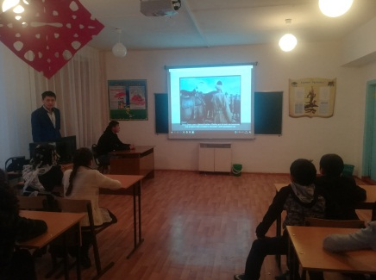
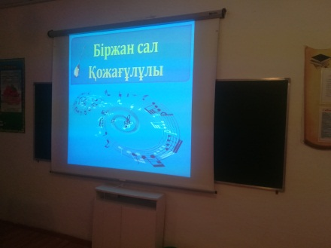
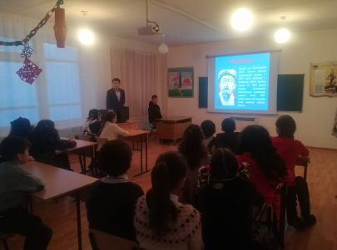

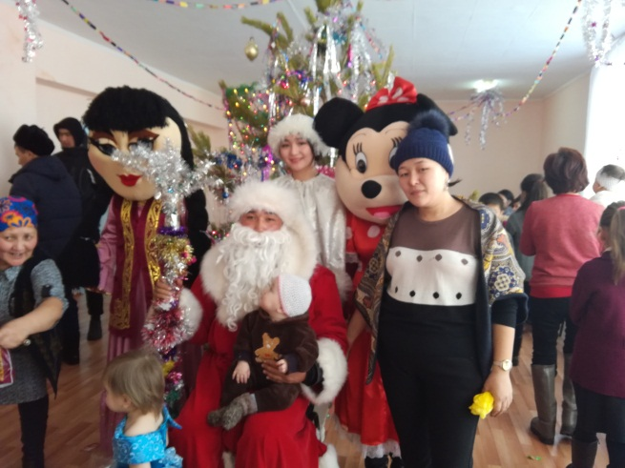
Мектебімізде Жаңа жыл мерекесі үш кезең бойынша өткізілді. 26 желтоқсан күні мектеп жанынан құрыған «Ақбота» шағын орталығында өтсе, 28 желтоқсан күні сағат 11.00-де бастауыш сыныптар аралығында, ал сағат 14.00-де жоғары сыныптар аралығында өткілді. Аяз атаға өнерлерін көрсетіп сыйлықтарын алып, аяз ата добасының кәмпитінен дәм атты. Ата-аналар өздерінің алғыстарын айтып, мерекеге қатысты ойларымен бөлісті.
Өткізілген іс-шаралардың барлығында Елбасымыздың «Рухани жаңғыру» баяндамасын насихатау жұмыстары кең көлемде жүргізілуде.

Тәрбие ісінің меңгерушісі: Ерболат Адай

КЕНАЩЫ ОРТА МЕКТЕБІ БОЙЫНША
«РУХАНИ ЖАҢҒЫРУ» БАҒДАРЛАМАСЫ АЯСЫНДА АТҚАРЫЛҒАН ЖҰМЫСТАРЫНЫҢ ЕСЕБІ

Есеп беруші: Ерболат Адай

2017-2018 оқу жылы
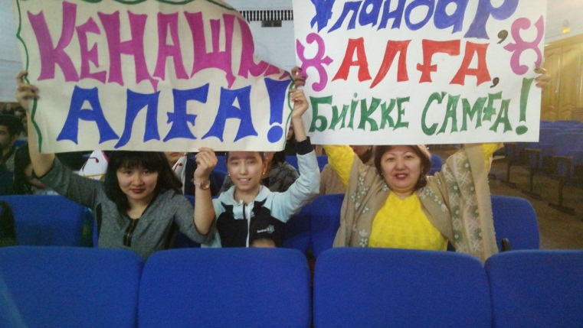
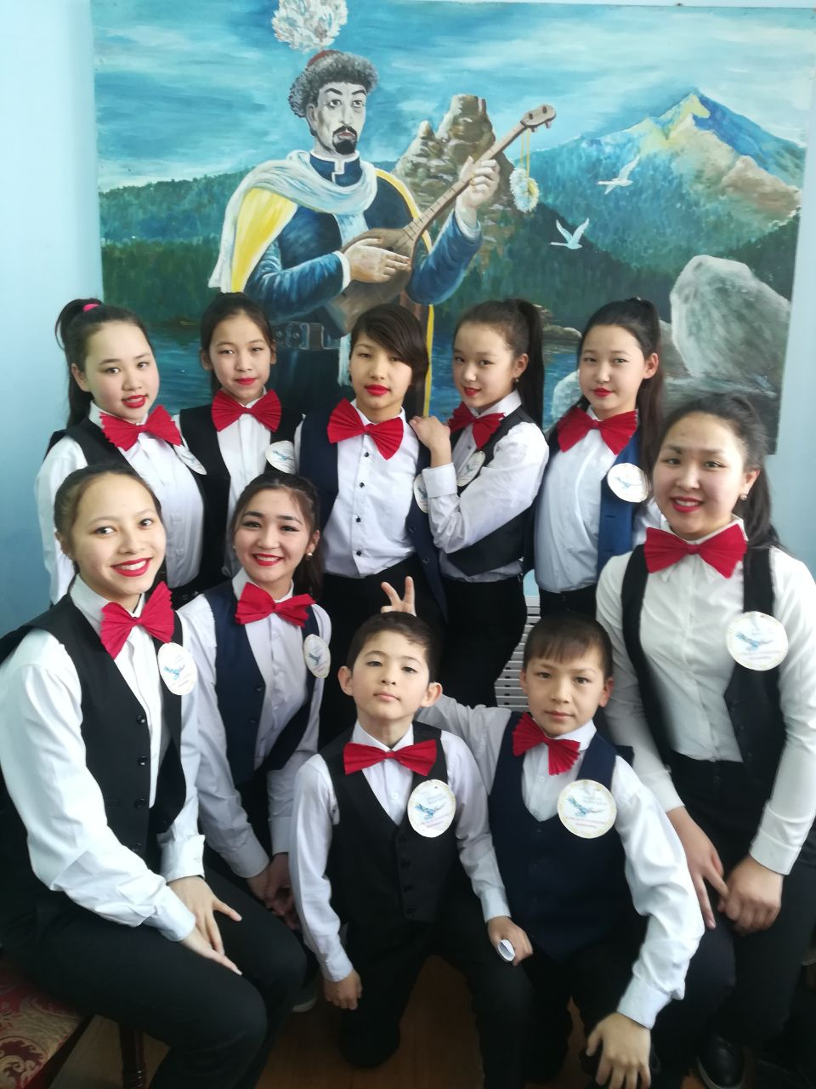
Қазіргі таңда жастар сабақтан тыс мәдени-көпшілік жұмыстарын нәтижелі ұйымдастырудың маңызды формасы ретінде клуб жұмысының атқаратын маңызы зор. Сондықтан да оның жұмысын педагогикалық тұрғыдан жетілдіру бағытында мәдени-ағартушылық жұмыстарымен қатар, педагогика ғылымы жаңа талпыныс, ғылыми-ізденіс жұмыстарын жүргізуде. Соған орай, педагогика ғылымының алдында тұрған міндеттердің бірі – әрбір тұлғаның шығармашылық күш қайратын қалыптастырып, оның шығармашылыққа қабілетін арттыру. Себебі, бүгінгі таңда әрбір тұлға белгілі бір біліктілік пен дағдылардың жүйесін меңгерумен ғана шектелмеуі тиіс, сонымен бірге кез келген әрекетте шығармашылықпен белсенді қарым-қатынас жасауы міндетті іс. ІІІ тоқсанда аудан білім бөлімінің бастамасымен біршама іс-шаралар өткізілді. Атап өтер болсақ, Аудандық КТА, жас суретшілер байқауы. Осы аталған сайыстардан біздің мектебіміздің оқушылары да қалыс қалған жоқ. Керсінше, ерекше құлшыныс пен қатысып өз өнерлерін ортаға салып келді.
Кенащы орта мектебінің «Ұлы дала
ұландары» атты КВН командасы

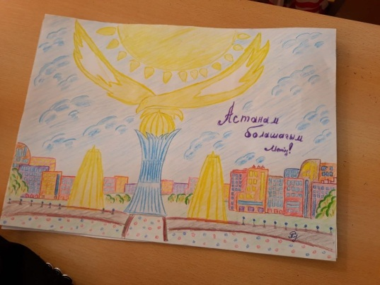
Мектебіміздің жас суретшілерінің жұмыстары

Қазақстан Республикасы Білім және ғылым министрлігі Балалардың құқықтарын қорғау комитетінің 2018 жылғы 11 қаңтардағы №290/1.4-10/48 хатына сәйкес және Ақмола облысы Білім басқармасының 2018 жылғы 12 қаңтардағы №04-02/190 хаты, сонымен қатар Еңбекшілдер ауданының Білім бөлімінің №02-01/06 бұйрығына сәйкес 2018 жылғы 10 қаңтар мен 10 ақпан аралығында республикалық «Қамқорлық» акциясы өткізілді.
Акцияның мақсаты: күнкөрісі төмен, көпбалалы және тұрмысы қолайсыз отбасылардан шыққан балаларға, жетім-балалар мен ата-анасының қамқорлығынсыз қалған балаларға және Қазақстан Республикасының заңнамасында анықталған балалардың өзге де санаттарына әлеуметтік көмек пен қолдау көрсету және жаппай оқумен қамту жұмыстарын ұйымдастыру.
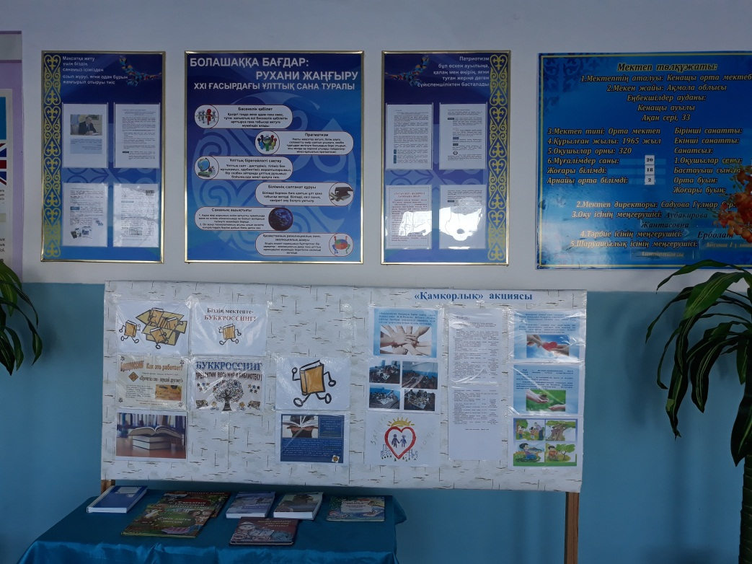
Мектебімізде «Қамқорлық» акциясын өткізу туралы бұйрық шығарылып, жоспар құрылды, акцияны ұйымдастыру комитетінің құрамы бекітілді. Акцияны өткізу туралы педагогикалық ұжым және ата-аналар комитетінің қатысуымен кезекті отырыс өткізілді. Отырыста тәрбие ісі меңгерушісі Ерболат Адай «Қамқорлық» акциясының жоспарымен таныстырды. Қайырымдылық көрсету кезінде әртүрлі демеушілерді тарту жұмыстары жоспарлы түрде жүзеге асырылды. Отырыс соңында барлық қатысушылар бір ауыздан мектептің барлық оқушыларын тегін ыстық және буфеттік тамақпен 1 ай бойы қамтамасыз ету жұмыстарына ат салысатындықтарын айтты. Осы өткізілген «Қамқорлық» қайырылымдылық акциясына мектептің барлық мұғалімдерінің қатысуымен өткізілді.
Әлеуметтік көмекті қажет ететін отбасы балаларына және басқа санаттағы балаларға қайырымдылық жасау, 0-18 жас аралығындағы балаларды жаппай оқумен қамту және әлеуметтік көмекпен қамтамасыз ету жұмыстары ұйымдастырылды. Ауылымыз 3 шағын микробөлшектерге бөлінген. Өздеріне тиісті шағын аудандары бойынша 6 мұғалім жұмыс жасап, 0-18 жас аралығындағы оқушылар мен мектеп түлектеріне қатысты деректер жаңартылды. Сынып жетекшілері кешкі уақытта себепсіз көшеде жүретін оқушыларды болдырмау мақсатында рейдтер ұйымдастырды. Рейд барысында ешқандай келеңсіз оқиғалар анықталмады.
«Қайырымдылық жасасаң, қайырымын өзің көресің» — деген екен дана халық. Қайырымдылық – халқымыздың ең ізгі қасиеттерінің бірі. Қамқорлықты қажет ететін жандарға қол ұшын беру арқылы адам баласы жақсылыққа қадам бастайды.
Мектебімізде «Қамқорлық» акциясы барысында 10 отбасы қамқорлық астарын ұйымдастырды. Атап өтер болсам, Ауыл әкімі Рахимова Заида Габбасовна, Аубакировтар жанұясы биыл 5 рет сауапты істі жалғастыруда, Кусаиновтар, Бекболатовтар, Абзалутдиновтар, Кульмагамбетовтар, балабақша қызметкерлері (Макулова А.К., Даирова Д.М, Шамшуалиева Г.А., Шукентаева Б.А.).
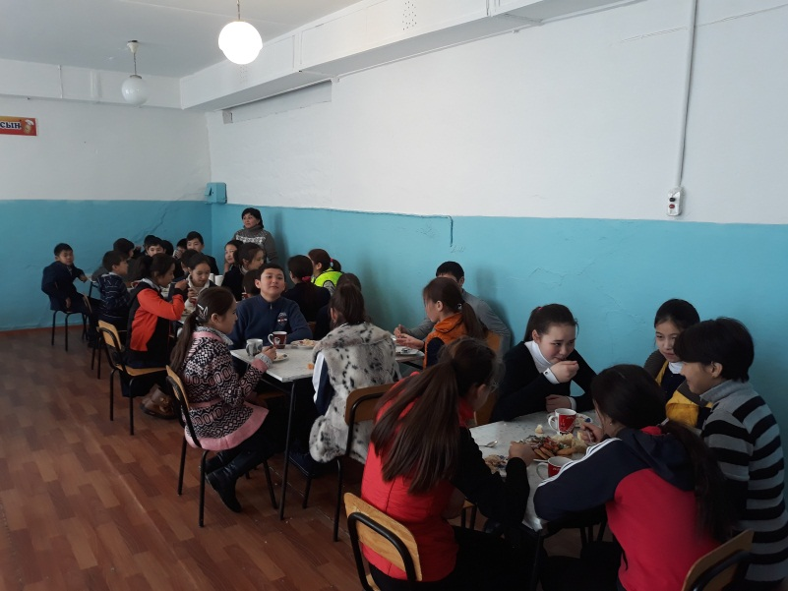
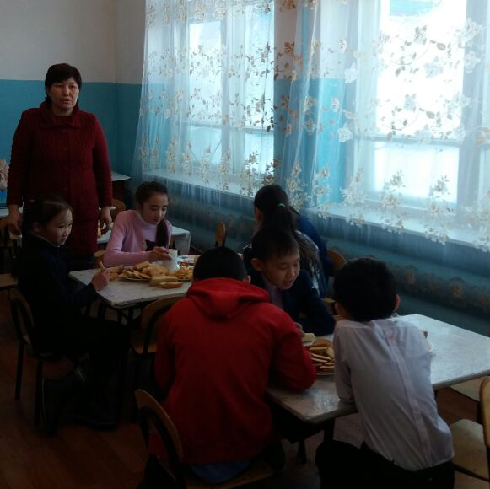
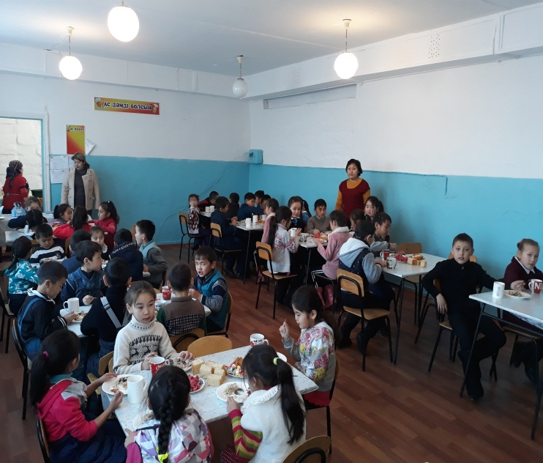

Абзалутдиновтар отбасы Бекболатовтар отбасы

Аубакировтар отбасы Кульмагамбетовтар отбасы
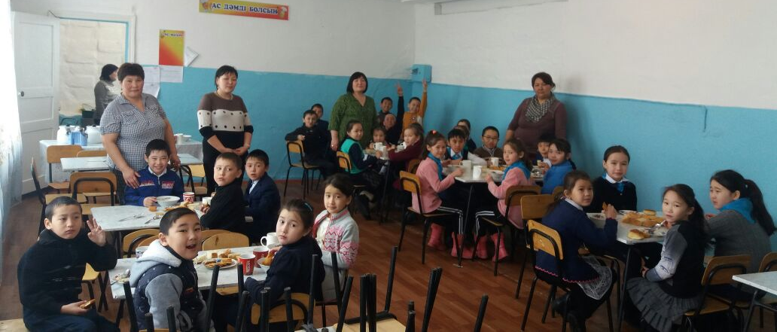

Балабақша қызметкерлері (Макулова А.К., Даирова Д.М, Шамшуалиева Г.А., Шукентаева Б.А. )
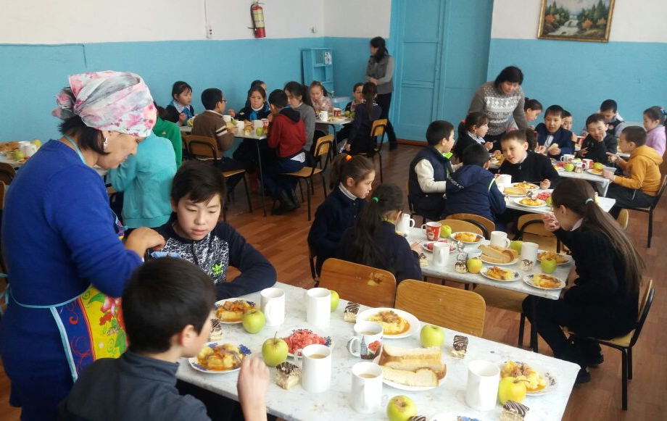
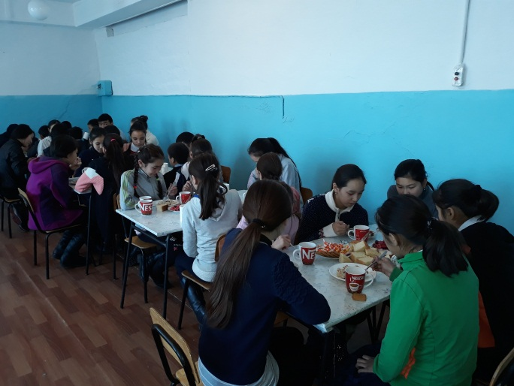
Ауыл әкімі Рахимова Заида Габбасовна Кусаиновтар отбасы

Жақсылық жасау – имандылықтың тәрбиеліліктің, парасаттылықтың айқын көрінісі. «Не берсең де балаға бер, бала үшін жаса» деген халқымыздың игі дәстүрі мектебімізде де жақсы жолға қойылған.
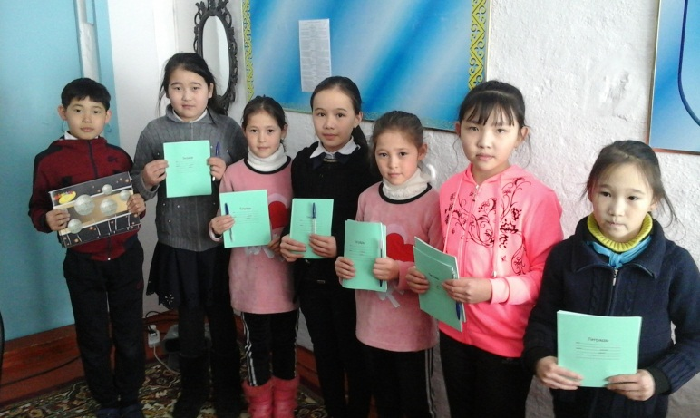
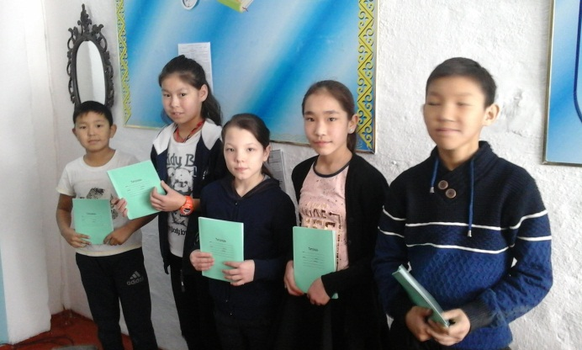
Ата-аналар комитетінің мүшелерінің (Мухамеджанова А., Садвакасов С., Бейсенбай Н.) қатысуымен «Жаппай білім беру қорынан» көмек алатын 36 оқушыға оқу құралдары (қалам, дәптер, сурет дәптері т.б.) үлестірілді.
«Жасөспірімдердің құқығы» тақырыбында тарих пәнінің мұғалімі Әбілда Нұргүл Исақызы жә не педагог-психолог Бермагамбетова Динара Бауыржанқызы жоғарғы сынып оқушыларымен кездесу ұйымдастырып, мектептің акт залында әңгіме өткізді. Мектеп тәлімгерінің ұйымдастыруымен 2 ақпан күні жоғары сынып оқушыларына би кеші ұйымдастырылды. 23-28 қаңтар аралығында «Мейірімділік жүрек жұмсартар» атты тақырыпта сынып сағаттары өткізілді.
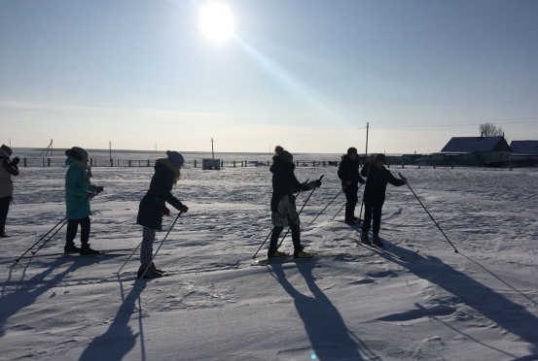
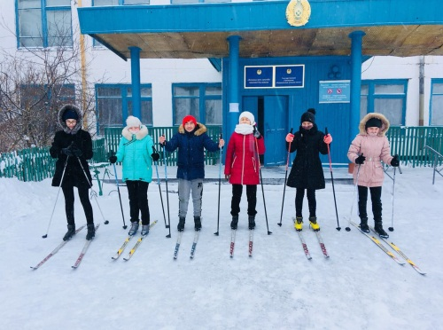
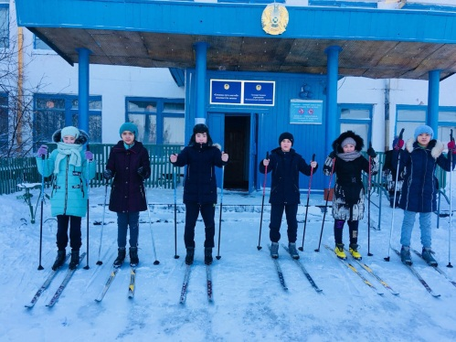
Жасөспірімдердің сабақтан тыс уақытын тиімді пайдалауын ұйымдастыру мақсатында дене шынықтыру мұғалімі Даиров Болатбек Балкенұлы және жас маман Жеңіс Қасиет Қуандықұлы 5-11 сыныптар арасында спорттық жарыстар (футбол, волейбол және баскетбол жарыстарын) өткізді. Сонымен қатар «Қамқорлық» акциясы қарсаңында 6-10-сыныптар арасында шаңғы марафоны ұйымдастырылды. Марафонның мақсаты кім мықтыны анықтау емес, салауатты өмір салтын насихаттау болды.
Қамқорлық акциясының қорытынды есебі бойынша мақала жазылып, аудандық «Еңбекшілдер жаршысы» газетінде жарыққа шықты.
Ақпан айының 28 жұлдызында мектебімізде «ҰЛЫ ДАЛАНЫҢ РУХАНИ ЖАҢҒЫРУЫ» атты кабинет ашылды. «Рухани жаңғыру» кабинеті – туған жердің тарихына, әдебиетіне, салт-дәстүріне деген сүйіспеншілігін арттыру, азаматтардың бойында патриоттық сезімдерін қалыптастыру мақсатында құрылды.
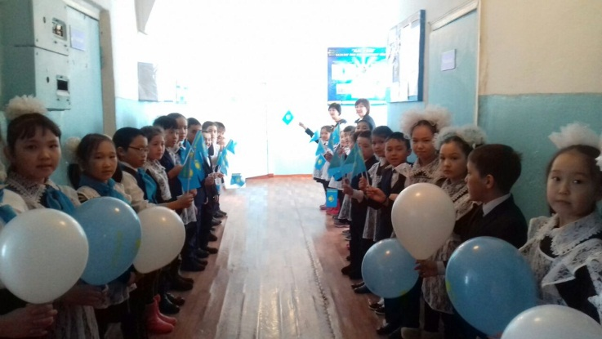
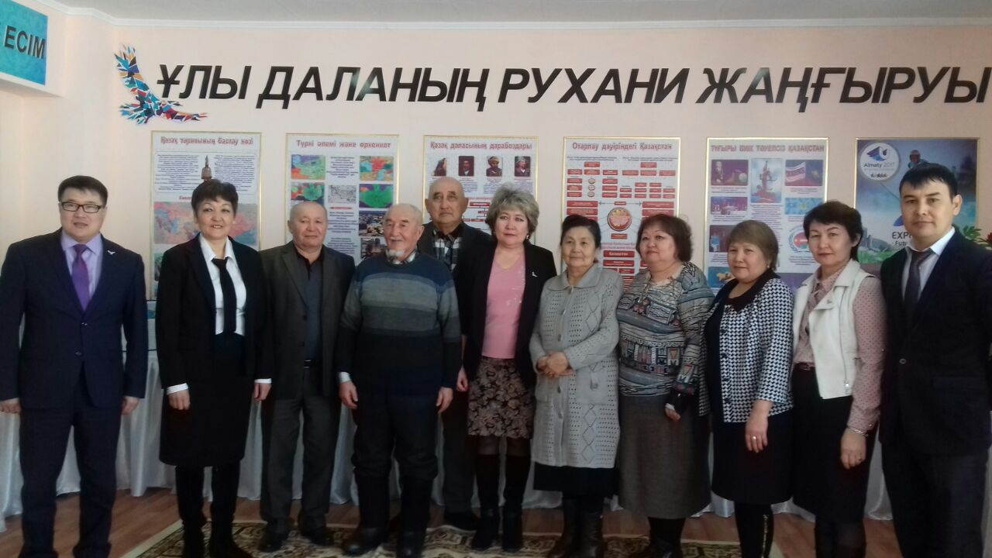
Аталған кабинеттің ашылу салтанатына Біржан сал ауданының әкімінің орынбасары Ахметова Орынбасар Тендікқызы, аудан білім бөлімінің басшысы 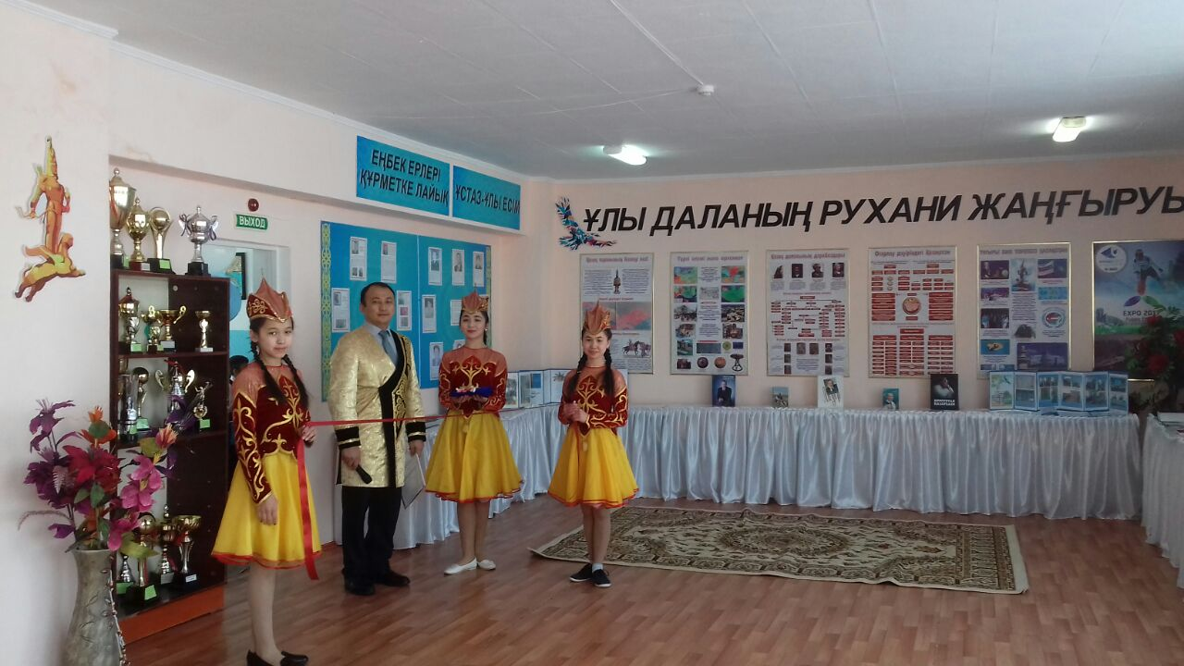Абдикенов Руслан Қазыбекұлы, мектеп, балабақша ұстаздары, ауыл әкімшілігінің қызметкерлері, ауыл кітапханашысы, еңбек ардагерлері және бастауыш сынып оқушылар ы қатысты.
«Рухани жаңғыру» кабинетін салтанатты түрде ашу құрметі келген қонақтарға берілді.
Құттықтау сөздері мектеп директоры Г.С. Садуоваға, кеш қонақтарына, ауыл әкімі З.Г.Рахимоваға, ардагер ұстаз Қарлығаш апайға, Садвакасов Қаби атамызға берілді.
Кабинетті таныстыру тарих мұғалімі Әбілда Нұргүл Исақызына жүктелді, көпшілікке ұсыну кезінде баяндау, фотосуреттер қолданылды. Кабинет нақты төрт бөлімнен тұратыны баяндалды. Олар: «Ұлы даланың рухани жаңғыруы», «Ауыл мақтаныштары», «Еңбек ерлері құрметке лайық» және «Ұстаз-ұлы есім», «Жеңісті жақындатқандар». Сол сияқты, қазақ елі тарихынан сыр шертетін кітаптар мен ауылдан шыққан танымал тұлғалардың еңбектері кеш қонақтарына таныстырылды. «Рухани жаңғыру» кабинетінің ашылуы салтанатына орай мектеп оқушыларының шағын концерттік бағдарламасы көпшілік назарына ұсынылып, қонақтардың ыстық ықыласына бөленді.
Кеш соңында ауылымыздың ақсақалы Бекболатов Аманжол атамыз ақ батасын берді. Бұл кабинет болашақта жас ұрпақтың тәрбиесіне өзіндік қомақты үлесін қосатыны сөзсіз.
Ақпан айында «Рухани – адамгерщілік тәрбиесі» айлығы басталды. Өзін-өзі тану «Махаббат пен шығармашылық педагогикасы» айлығы болып өтті. Айлық барысында дебат, дөңгелек үстел және т.б. іс-шаралар өткізілді.
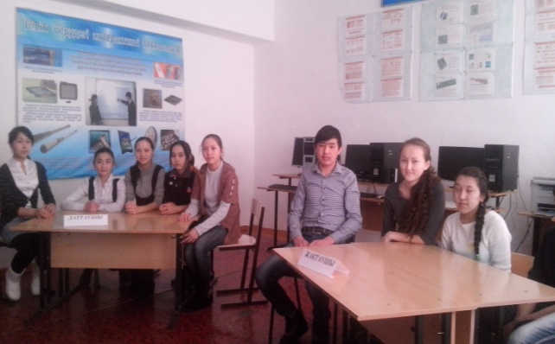
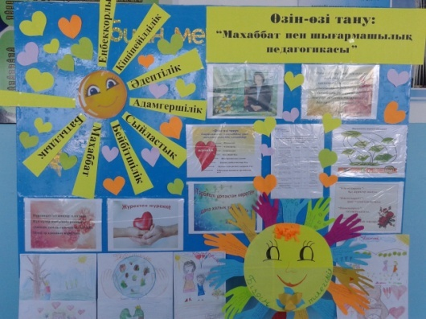
Зорлық-зомбылықты болдырмау мақсатында оқушылармен лекция және дөңгелек үстел өткізілді. Мектепішілік қыздар жиналысы болып өтті. «Арыңды ойла ару» тақырыбына баяндама мектеп психологі өткізді. «Адамгершілік – асыл қасиет» атты тақырыпқа тәрбие сағатын Шалимбаева Г.У. өткізді. «Кітап – сарқылмас рухани қазына» тақырыбына ой бөлісу мектеп кітапханашысы Ташимова Н.С. өткізді. «Адам бойында асыл қасиеттер» мектеп психологі өткізді. Наурыз айында «Қош келдің наурыз», «Туған өлке» айлығы басталды. 1-наурыз күні «Алғыс айту күніне» байланысты жоспар құрылып мектепте іс-шара өткізілді. Оқушылар мұғалімдерге өз алғыстарын тақпақпен, өлең жолдарымен білдірді. Наурыздың 2-сі мен 16-сы аралығында спорттық сайыстар өткізілді.
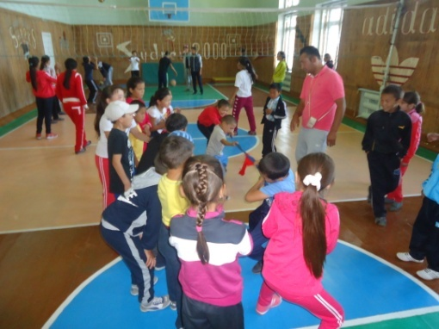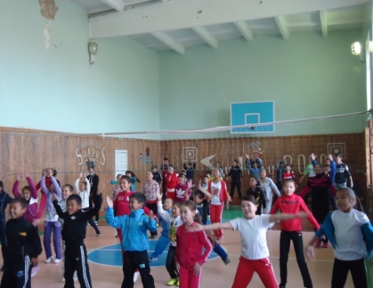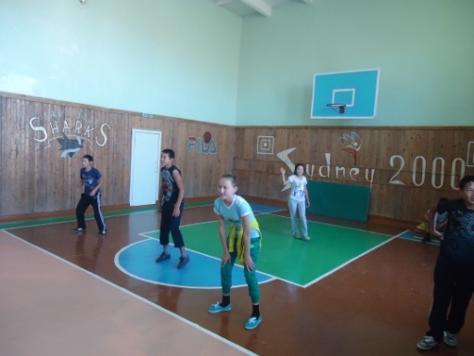
8 наурыз халықаралық әйелдер күніне орай мектебімізде 7-наурыз күні «Аналар мейрамы-адамзат мейрамы» атты тақырыппен ауқымды іс-шара өткізілді.

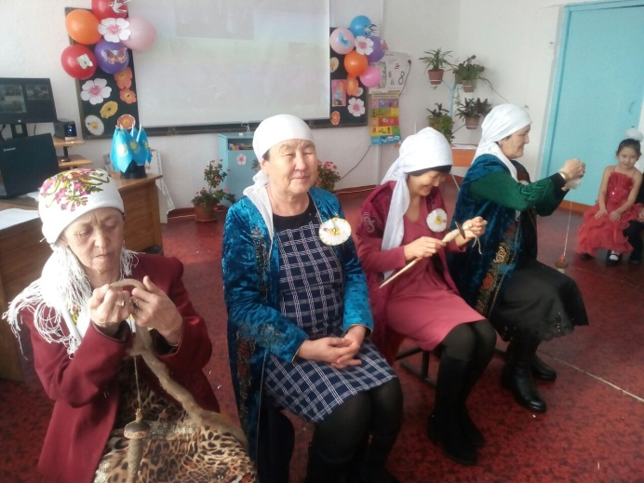

1-сыныпта «Ақ жаулықты-әжелер» атты сыныптан тыс тәрбие сағаты ұйымдастырылып, әжелеріміздің өнерлері мен өнегелері ортаға түскен тамаша іс-шара өтті. Өткізген Абзелова Айсұлу Нұрсұлтанқызы.

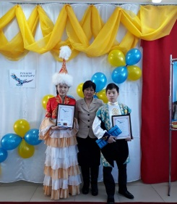
Оқушыларымыздың тағы бір жетістігі аудандық «Абай оқуларына» 2 оқушымыз қатысып, екеуіде жүлделі орындарға ие болды. Бұл мектеп мер ейі, оқушыларды дайындаған ұстаздардың еңбегінің ақталғаны деп түсінген абзал.
Биылғы наурыз мерекесін мектеп ерекше өткізуді жөн көрді. «Қош келдің, әз-Наурыз!» атты тақырыппен өткізілді. Мектебімізде наурыз мейрамы үлкен мерекелік концертке ұласып, мерекелік дастархан жайылып, келген қонақтар мен көрермендердің ыстық ықыласына бөленді.

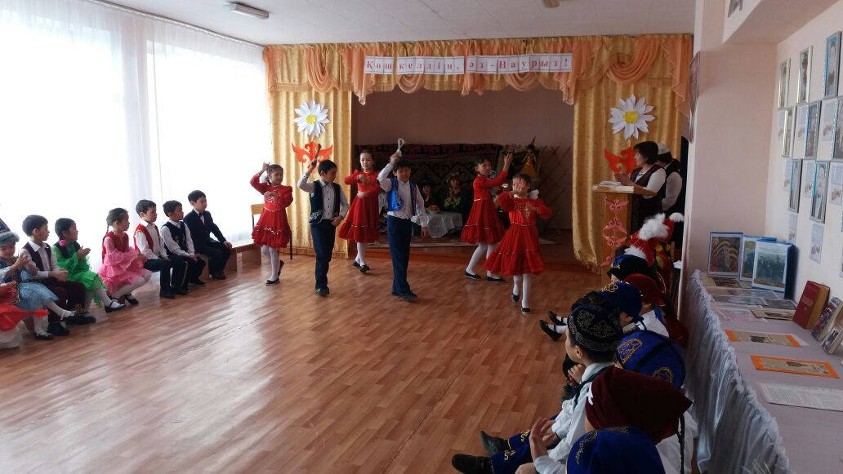
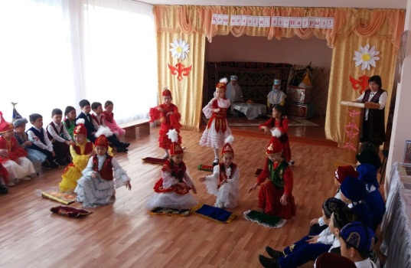
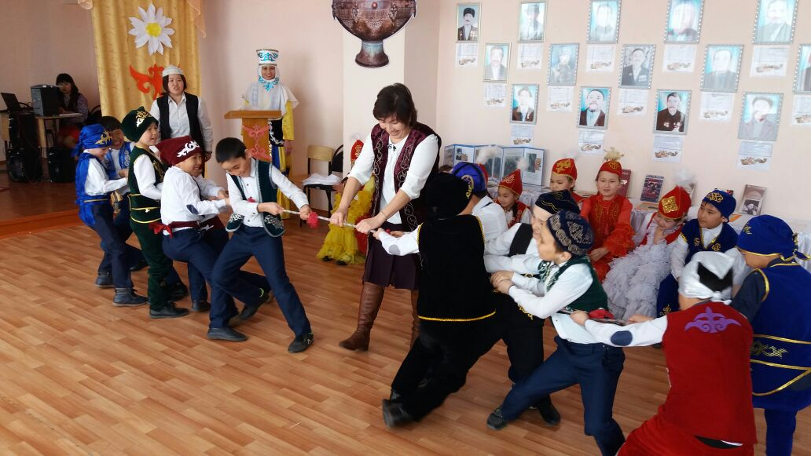
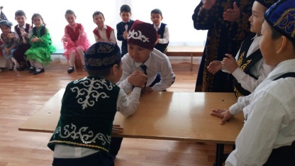

Мектеп директоры: Садуова Г.С.

Орындаған: Тәрбие ісі меңгерушісі Ерболат Адай.

